ENUNCIADO LA WEB DE INVIERNO
A partir del documento index.html realiza el fichero estilo.css para que la página quede con la siguiente apariencia:
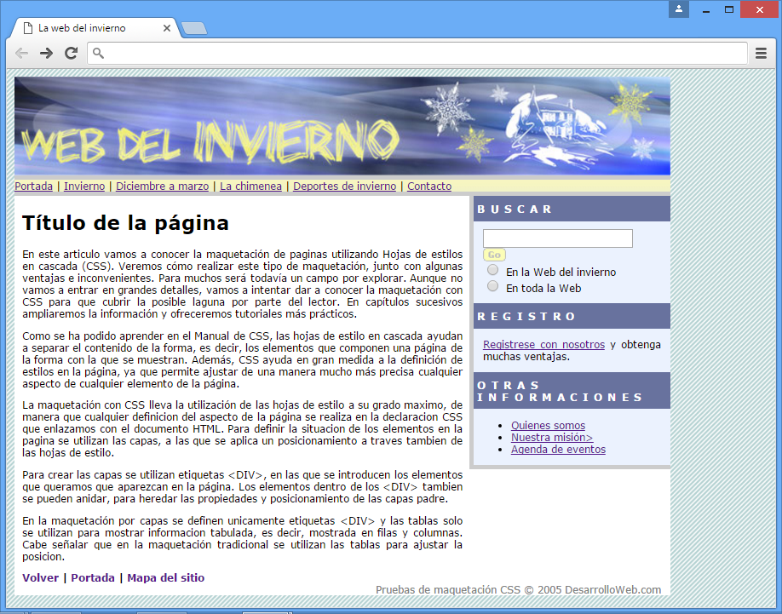
Ayuda:
Letra: verdana 8pt.
Contenedor: (700 px de ancho)
Cabecera
Navegador
Cuerpo | Lateral
pie

Cabecera: del tamaño de la imagen.
Cuerpo y Lateral flotan.
Las imágenes se encuentran en la carpeta images.
Colores:
Fondo lateral: #EBF2FE
Títulos de la derecha: #68729E

